Southwest University
School of Computer & Information Science

Experiment Report

Course： Unix/Linux环境实践
Topic ： Linux shell 编程
Grade&class：Grade 2018 Class SE1
Student Name： 宋行健
Submission Date： 2020年12月28日
Linux shell 编程
1. 从键盘输入文件夹名，判断这个文件是否存在，若不存在则给予一个“Filename does not exist”的讯息，并中断程序；若这个文件存在，则判断他是个文件或目录，结果输出“Filename is regular file”或“Filename is directory”，判断一下，执行者的身份对这个文件或目录所拥有的权限，并输出权限数据。
- function decide_file_type() {
- # && 前面为真后面才执行
- [ $# -ne 1 ] && echo "Parameter error." && exit 0 # 如果参数不为1，则输出参数错误
- FILE=$1
- if [ -e $FILE ]; then # 如果文件存在则执行操作
- if [ -d $FILE ]; then
- echo "$FILE is a directory."
- elif [ -f $FILE ]; then
- echo "$FILE is regular file."
- if [[ -r $FILE && -w $FILE && -x $FILE ]]; then
- echo "You have (rwx) permission on $FILE."
- fi
- else
- echo "$FILE is neither a file nor a directory."
- fi
- else # 文件不存在
- echo "$FILE does not exist."
- fi
- }
- decide_file_type $1

图 1 参数为文件夹

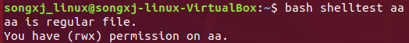
图 2 参数为文件

图 3 参数为空

2. 解释下面代码的作用
read -p "Please input （Y/N）: " yn
- 从键盘读取输入数据，并存入yn变量，-p是提示信息，提示信息为 "Please input （Y/N）: "
[ "${yn}" == "Y" -o "${yn}" == "y" ] && echo "OK, continue" && exit 0
- 判断刚才存入yn的数据是否等于"Y"或"y"，如果&&前面的条件为true，则输出"OK, continue"，并退出程序，退出标识为0.
[ "${yn}" == "N" -o "${yn}" == "n" ] && echo "Oh, interrupt!" && exit 0
- 判断刚才存入yn的数据是否等于"N"或"n"，如果&&前面的条件为true，则输出"Oh, interrupt!"，并退出程序，退出标识为0.
echo "I don't know what your choice is" && exit 0.
- 如果上面两个判断都不是true，则进行到此语句，输出"I don't know what your choice is"，并退出程序，退出标识为0.

3. 编写脚本user_info查找用户是否存在，如何存在则显示用户的主目录信息。如何用户不存在，则判断在/home下是否存在以该用户名命名的目录命名的目录。 user_info tom 要求能够处理用户的错误调用，并给出提示。
- function user_info() {
- read -p "Please input a username: " USER
- # 检查输入的用户名是否为空
- while [ -z "$USER" ]; do
- echo "--- Error: the input username is Null."
- read -p "Please input a username: " USER
- done

- # 查找用户是否存在
- if id -u $USER >/dev/null 2>&1; then
- echo "User exist:"
- grep "^$USER:" /etc/passwd | cut -d ':' -f 6 # cut 按照":"分割，展示第6个字段（用户主目录）
- else
- if find /home/$USER -type d; then # 查找在/home下是否存在以该用户名命名的目录命名的目录。
- echo "$USER doesn't exist, but there is a directory named after the directory with the user name."
- else
- echo "$USER doesn't exist and doesn't have directory."
- fi
- fi
- }
- user_info

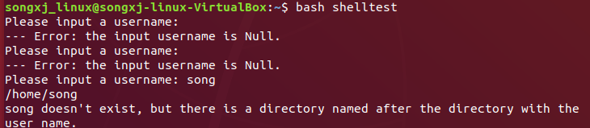
图 4 输入为空

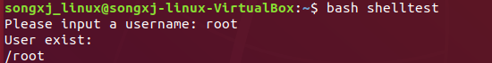
图 5 输入为根目录

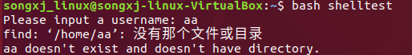
图 6 输入一个不存在的用户

Score：

Teacher（signature）：

Date:

